Электронная очередь

Создание Электронной очереди (ЭО).
Для создания электронной очереди:
- Откройте справочник электронных очередей (АРМ администратора МО, кнопка Электронная очередь на боковой панели АРМ, пункт «Справочник электронных очередей») .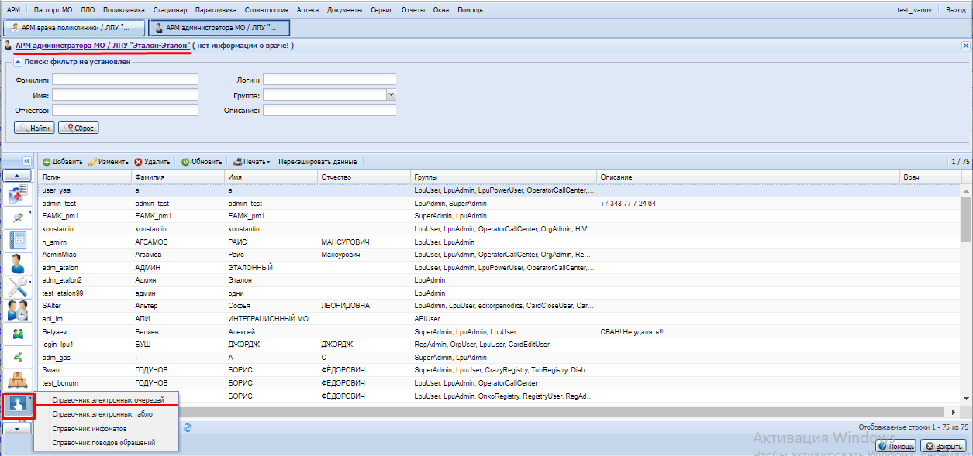
- 2. Нажмите кнопку Добавить. Отобразится форма «Электронная очередь: Добавление». 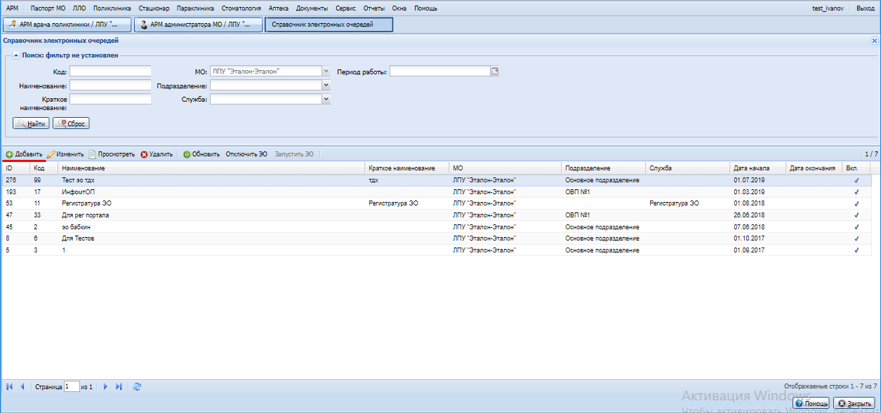
- Укажите параметры электронной очереди. 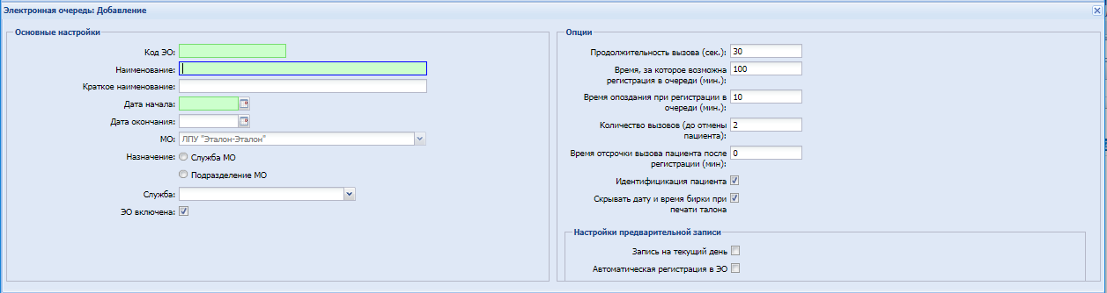
- После добавьте Пункты обслуживания. 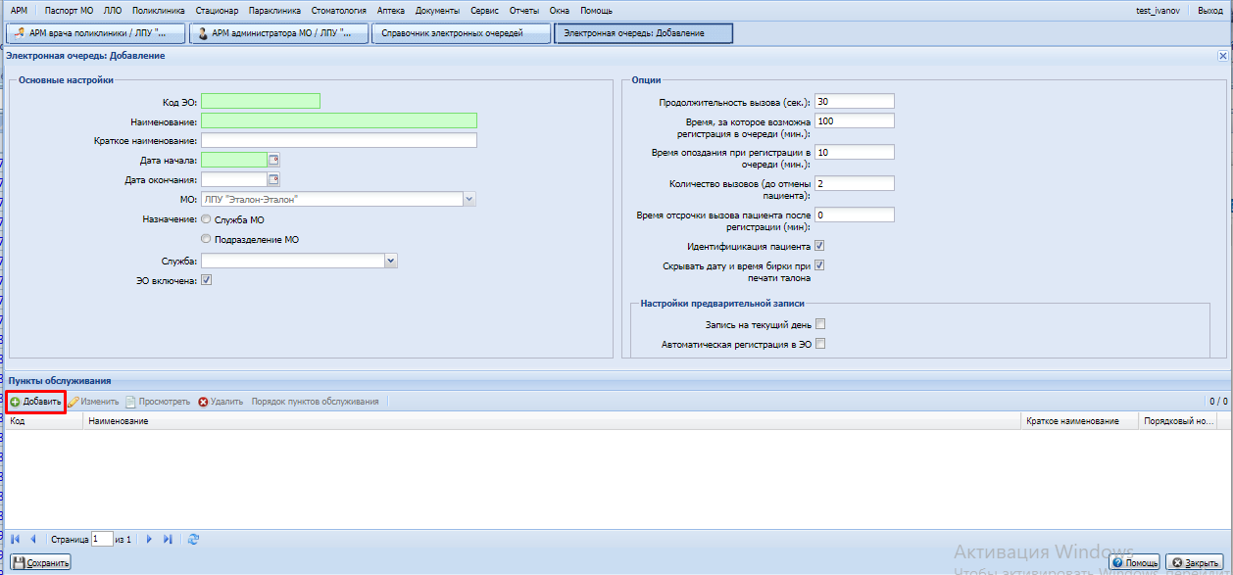
- Укажите код, наименование, порядковый номер и Сохраните изменения. 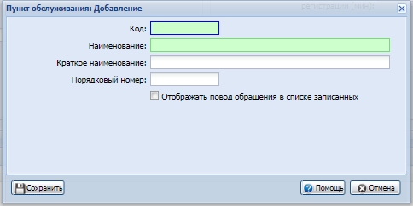
Описание полей формы ЭО.
- Код ЭО - для ввода кода электронной очереди. Обязательное поле для заполнения. В поле «Код ЭО» доступен ввод значения от 1 до 98. Код должен быть уникальным в рамках МО и на период действия (на промежуток времени с Даты начала по Дату окончания).
- Наименование - для ввода наименования электронной очереди. Обязательное поле для заполнения.
- Краткое наименование - для ввода краткого наименования электронной очереди. Необязательное для заполнения.
- Дата начала - обязательное для заполнения. Дата начала действия ЭО.
- Дата окончания - необязательное для заполнения. Дата окончания ЭО.
- МО - обязательное для заполнения. В списке отображается МО региона, работающие в Системе. При вызове из АРМ администратора МО по умолчанию указана МО Пользователя и поле недоступно для редактирования.
- Назначение - назначение электронной очереди (для какого структурного подразделения предназначена электронная очередь). Поле становится активным если указана МО: Служба МО подразделение МО
- Служба - поле для выбора службы, значение выбирается из выпадающего списка служб МО. Поле отображается, если в поле «Назначение» установлена радио-кнопка в положение «Служба МО»
- Подразделение - поле с выпадающим списком. Возможные значения – список Подразделений МО, относящихся к МО выбранной в поле МО блока «Общая информация» формы Электронная очередь. Поле отображается, если в поле «Назначение» радио-кнопка установлена в положение «Подразделение МО».
- Отделение – поле с выпадающим списком. Возможные значения – список отделений, относящихся к Подразделению МО, указанному в поле «Подразделение МО». Не обязательно для заполнения. Поле отображается, если в поле «Назначение» радио-кнопка установлена в положение «Подразделение МО»
- ЭО включена - флаг, по умолчанию поднят. Если флаг установлен, то ЭО функционирует. Если флаг снят, то ЭО выключена.
Раздел «Опции»
- Продолжительность вызова (сек.) - для ввода доступны целые натуральные числа в диапазоне от 30 до 60. Обязательное для заполнения.
- Время, за которое возможна регистрация в очереди (мин.) - для ввода доступны целые натуральные числа в диапазоне от 30 до 100. Обязательное для заполнения.
- Время опоздания при регистрации в очереди (мин.) - для ввода доступны целые натуральные числа в диапазоне от 0 до 10. Обязательное для заполнения. Значение по умолчанию 0.
- Количество вызовов (до отмены пациента) - количество вызовов пациента, после которых, если пациент не явился происходит отмена приема пациента, ЭО переключится на следующего пациента.
- Идентификация пациентов - поле для установки флага. Если флаг установлен, то при записи на прием или регистрации в ЭО необходимо указывать персональные данные. Если для ЭО поле «Идентификация пациента» флаг снят, то при регистрации в ЭО (при записи через Инфомат) шаг ввод данных ФИО, Документа (полис, СНИЛС, паспорт, другой документ) является не обязательным, регистрация пациента в ЭО (запись на бирку) выполняется как для неизвестного пациента.
Раздел «Настройки предварительной записи» Настройки блока влияют на работу с предварительной записью. Данные настройки не влияют на работу с бирками с типом «живая очередь».
- Запись на текущий день – по умолчанию флаг снят. Данная настройка влияет на возможность записи (через региональный медицинский портал, Инфомат, мобильное приложение) на текущий день. Если для ЭО поле «Возможность записи на текущий день» флаг снят, то запись с портала, Инфомата, мобильного приложения на бирки, связанные с данной ЭО, возможна на текущий день.
- Автоматическая регистрация в ЭО – по умолчанию флаг снят. Если флаг установлен,• то при предварительной записи пациента к врачу сразу же формируется и присваивается номер талона ЭО. Если Пациент осуществляет запись через Инфомат, ему печатается талон ЭО. Если запись осуществляется через региональный портал медицинских услуг или мобильное приложение к-врачу, тогда в личном кабинете пациента отображается номер талона ЭО и регистрация в ЭО не доступна.

Настройка группы поводов и типов поводов.
Настройка необходима для организации работы в порядке Живой очереди, а так же настройка определяет перечень типов поводов, которые будут отображаться на Инфомате при нажатии кнопки Без записи.
Для настройки групп поводов и типов поводов:
- Нажмите кнопку ЭО и в появившемся окне кнопку Справочник поводов обращений.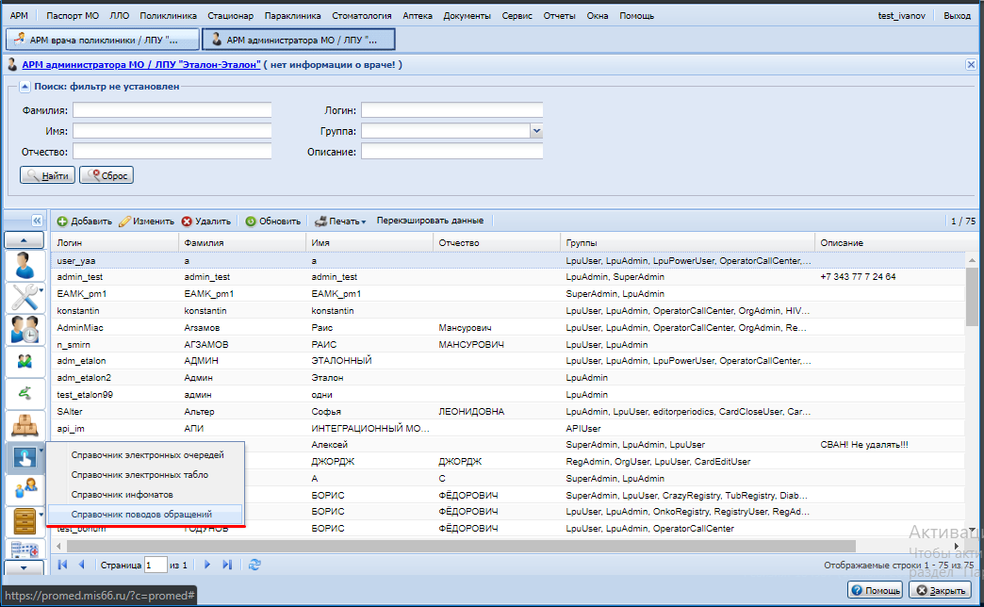
- Открылся справочник поводов обращений, нажмите кнопку Добавить, для добавления группы поводов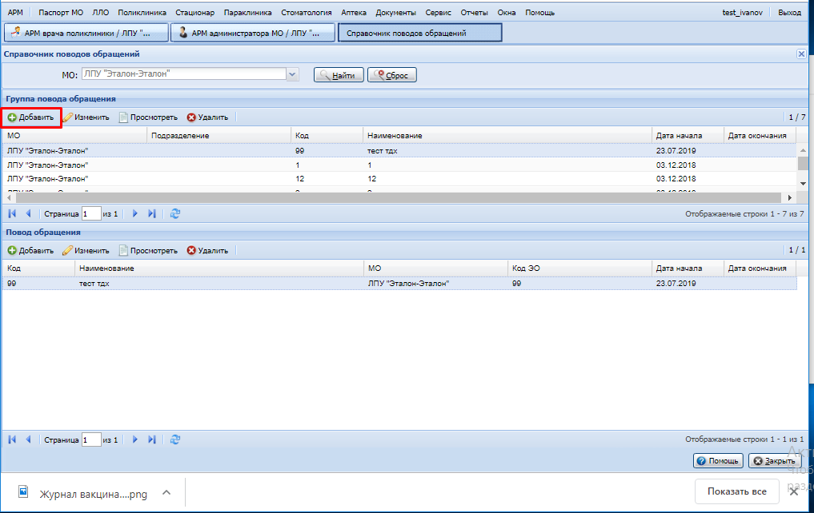
- Заполните поля формы Группа поводов обращений: Добавление и нажмите сохранить. 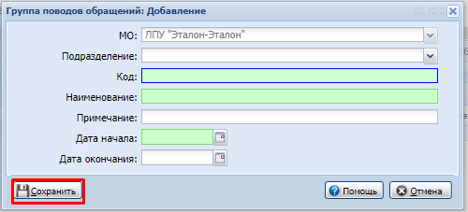
- Добавьте поводы обращений, нажмите кнопку Добавить. 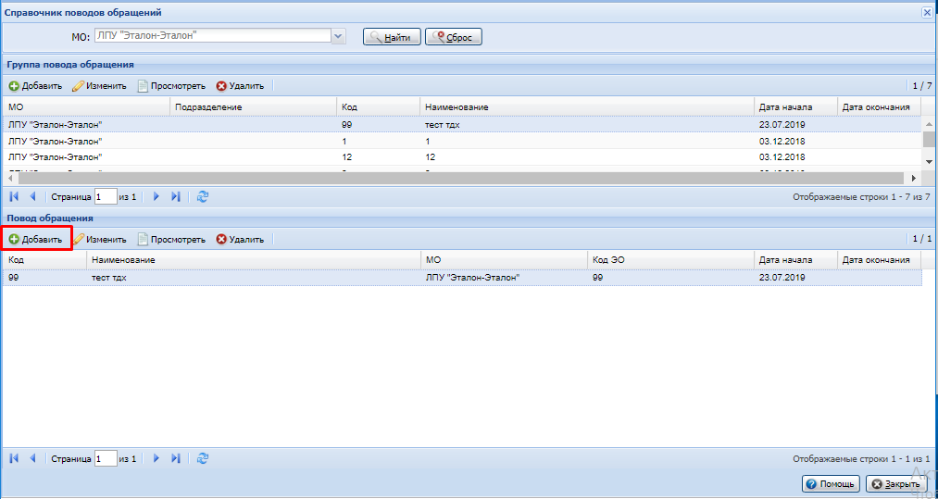
- Отобразится форма добавления повода обращения и связи с ЭО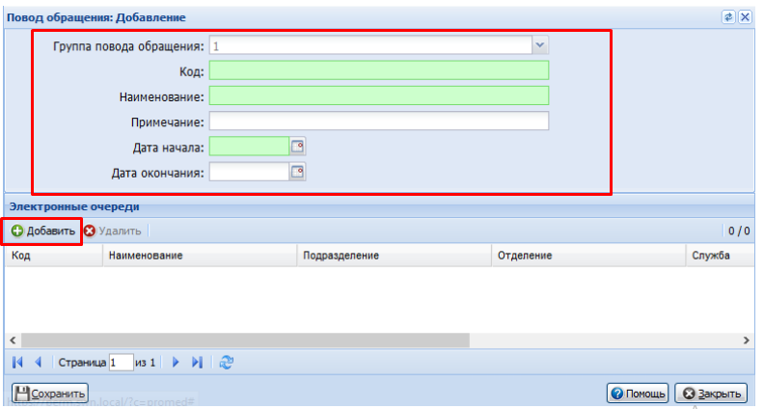
- Заполните поля формы и добавьте связку с ЭО, которую создали ранее и сохраните данные.

Справочник инфоматов.
Форма Справочник Инфоматов предназначена для просмотра, редактирования, добавления Инфоматов. Доступ к форме: в боковом меню АРМ администратора МО кнопка «Электронная очередь», пункт «Справочник Инфоматов». 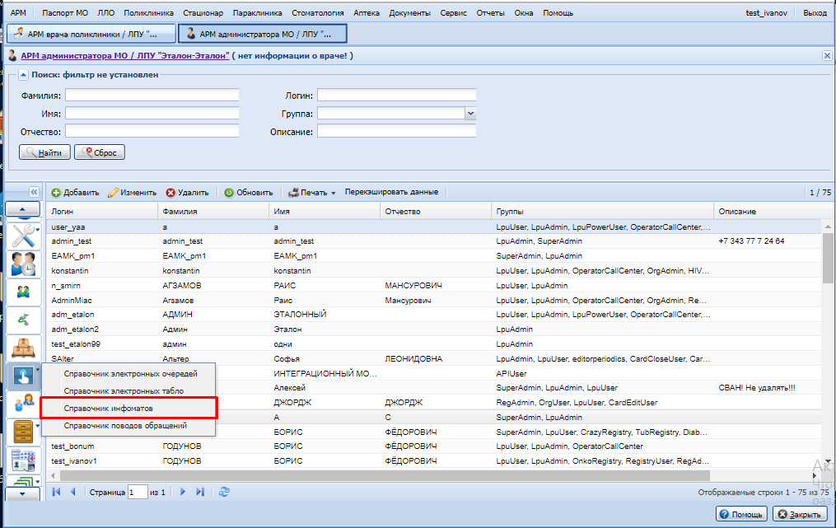
- Для добавления Инфомата нажмите кнопку Добавить, отобразится форма для указания параметров инфомата
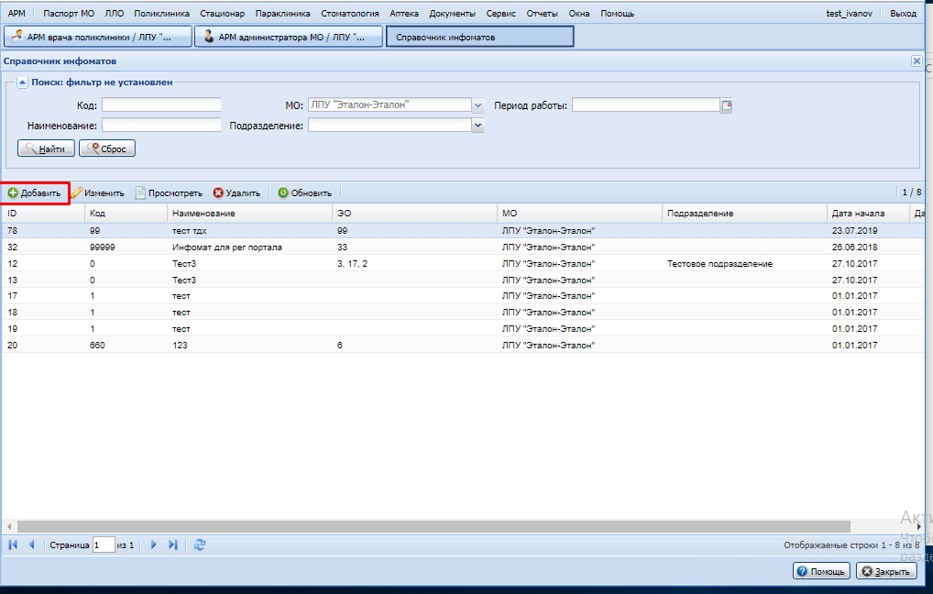
- В появившейся форме заполните поля формы и добавьте ЭО ранее созданную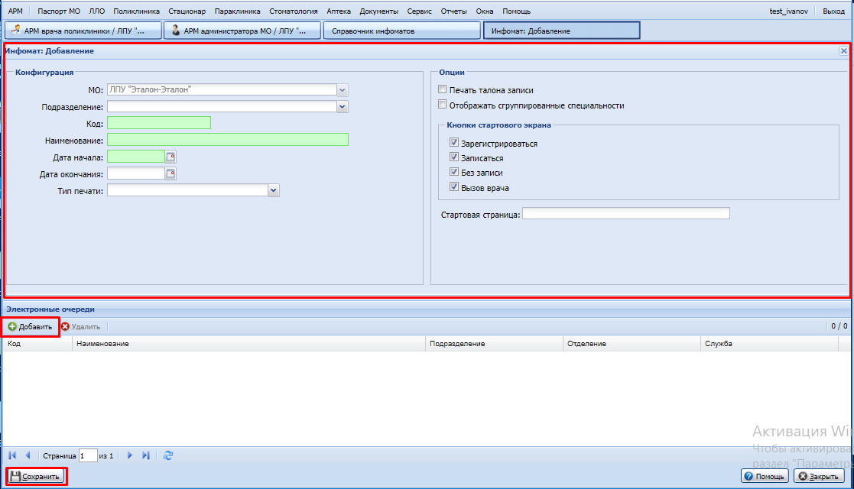
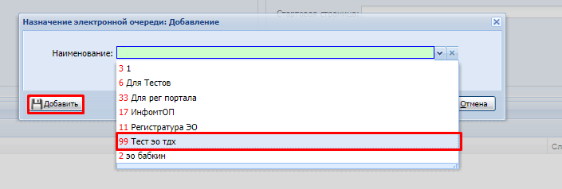
- Чтобы сохранить внесенные данные, нажмите кнопку Сохранить.

После добавления электронной очереди, инфомата и поводов обращения в систему, настройки расписания врачей по биркам "живая очередь", ссылка на Ваш инфомат будет выглядеть след. образом:

https://so-eq.k-vrachu.ru/infomt/номер_id - где "номер_id" это ID добавленного инфомата в справочник инфоматов системы (левый столбец, см. вложение).

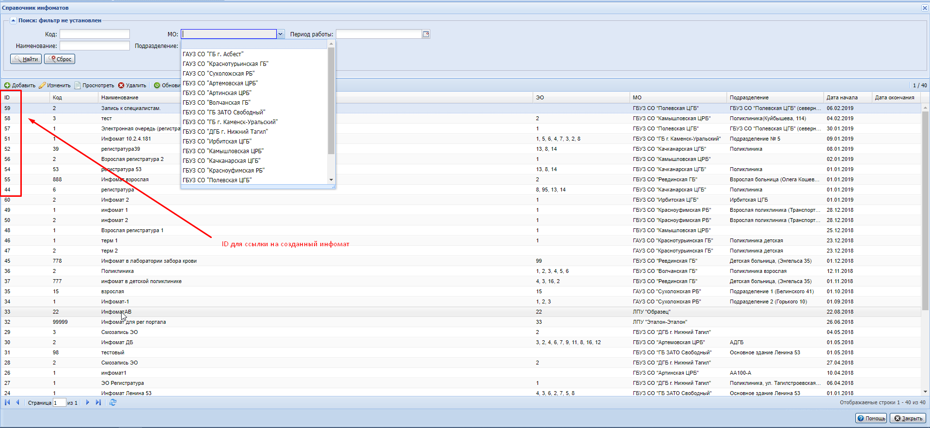

Настройка ЭО для подразделения или отделения.
Для работы электронной очереди в структуре МО на пунктах обслуживания должны быть добавлены пункты и сотрудники. Настройка ЭО для подразделения или отделения настройка выполняется на вкладке «Электронная очередь» соответствующего подразделения или отделения. Вкладка отобразится если на форме «Электронная очередь: Добавление» в поле «МО» выбрана данная МО, в поле «Назначение» установлен переключатель в положение "Подразделение МО" и выбрано соответствующее подразделение или отделение.
Для добавления пунктов обслуживания ЭО.
- Выберите подразделение или отделение в структуре МО.
- Перейдите на вкладку ЭО и нажмите кнопку добавить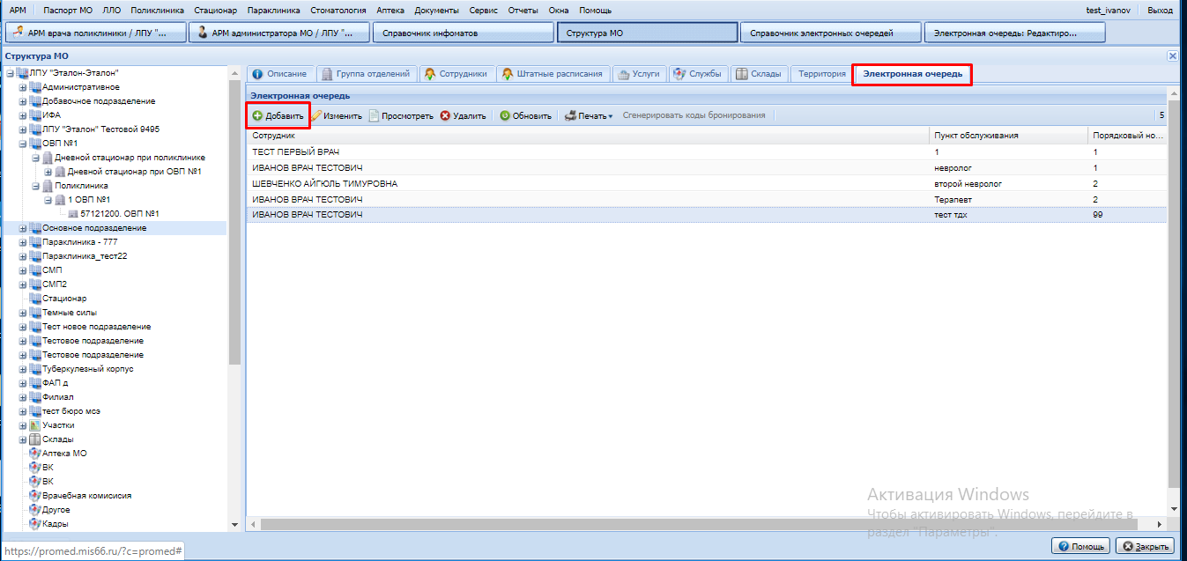
- Заполните поля Пункт обслуживания, порядковый номер и укажите Врача, после нажмите кнопку Сохранить. 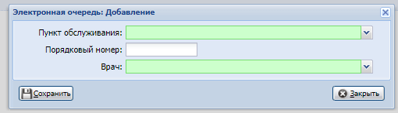
Связь пункта обслуживания ЭО и места работы соотвествующего врача будет создана.

Добавление записи в справочник электронных табло.
Связь электронного табло и ЭО определяет какие ЭО будут отображаться на данном табло.

- Откройте справочник электронных табло.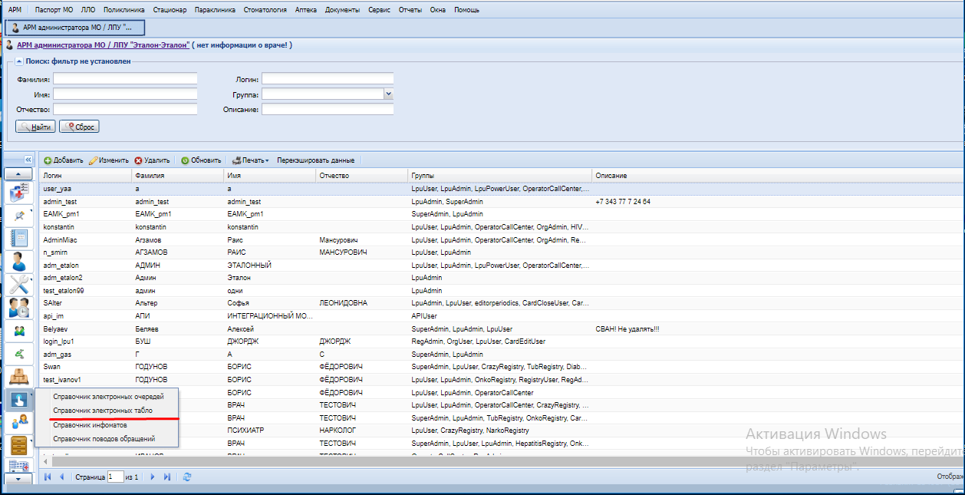
- Добавьте связь с электронной очередью. Для этого нажмите кнопку Добавить. Отобразится форма выбора электронной очереди, выберите электронную очередь из выпадающего списка. 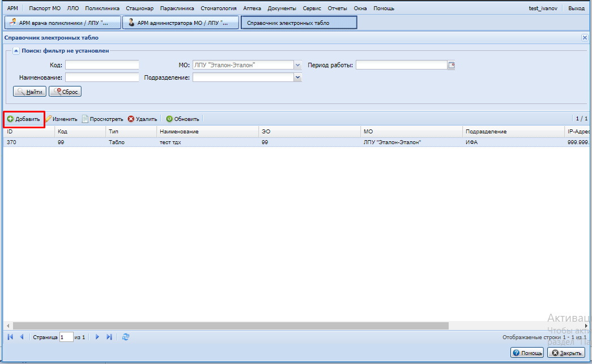
- Откроется форма Электронное табло: Добавление, где необходимо заполнить все поля и добавить связь с ЭО, для добавления связи, нажмите кнопку добавить 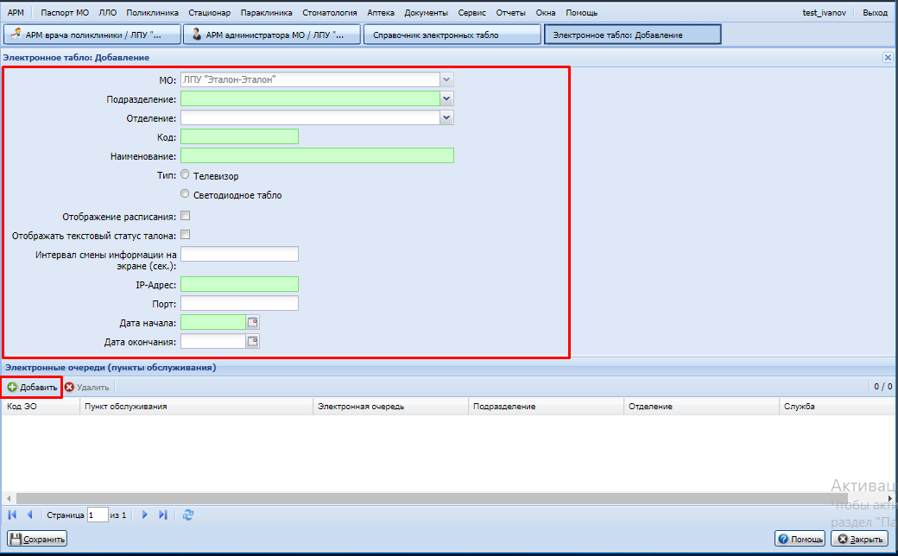
- В форме Назначение ЭЛ: добавление выберите ЭО, которую мы создали и нажмите Сохранить.
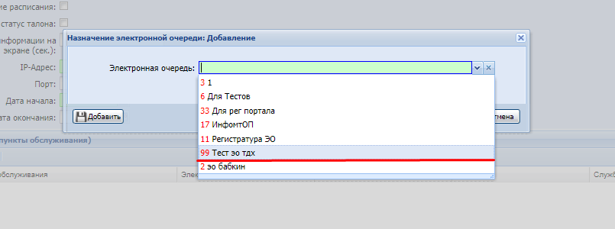

На данный момент функционал ЭО работает как со светодиодными табло (например через программу LEDshowTW), так и с помощью полноэкранного вывода ссылки на табло с помощью телевизора/монитора в режиме киоска.

После добавления записи в справочник электронных табло системы (п.6.2 в инструкции "Инструкция по работе с электронной очередью в медицинской организации") будет доступна ссылка для табло, отображающую электронную очередь:

Ссылка на табло: https://so-eq.k-vrachu.ru/scoreboard/номер_ID_Вашего_табло
Где номер_ID_Вашего_табло - это идентификатор созданного табло, его можно взять на форме "Справочник электронных табло", аналогично как с инфоматом первый столбец в таблице (см. скриншот на странице 10).

Если используется светодиодное табло:
Инсталлятор для службы ПК. доступен по ссылке в разделе инструкций во вложении (AuthSetup86.msi и AuthSetupXP.msi):
https://s.eamk.pro/projects/aaaee/wiki/%D0%AD%D0%BB%D0%B5%D0%BA%D1%82%D1%80%D0%BE%D0%BD%D0%BD%D0%B0%D1%8F_%D0%BE%D1%87%D0%B5%D1%80%D0%B5%D0%B4%D1%8C_(%D0%AD%D0%9E)
После установки плагина необходимо зайти на страницу по адресу: https://localhost:8088/AraService/BXPanel/Send?IP=192.168.37.236&text=99999999&mode=1&port=5005 (в данную ссылку нужно будет вставить IP-адрес Вашего табло)
И разрешить использование самоподписанного сертификата (добавить страницу в исключения).

Если используется ТВ:
Если используется ТВ, то это как правило связка ТВ + управляющий пк. Разработчик использует ТВ + плата Raspberry Pi3. По большому счету на ТВ запущен браузер Chrome, с открытой ссылкой на табло в полноэкранном режиме. На данный момент ТВ в фоне опрашивает изменения статусов талонов, IP-адрес для указывать не требуется. IP-адрес указывается только для LED табло.

Для включения и отключения работы с ЭО откройте справочник ЭО
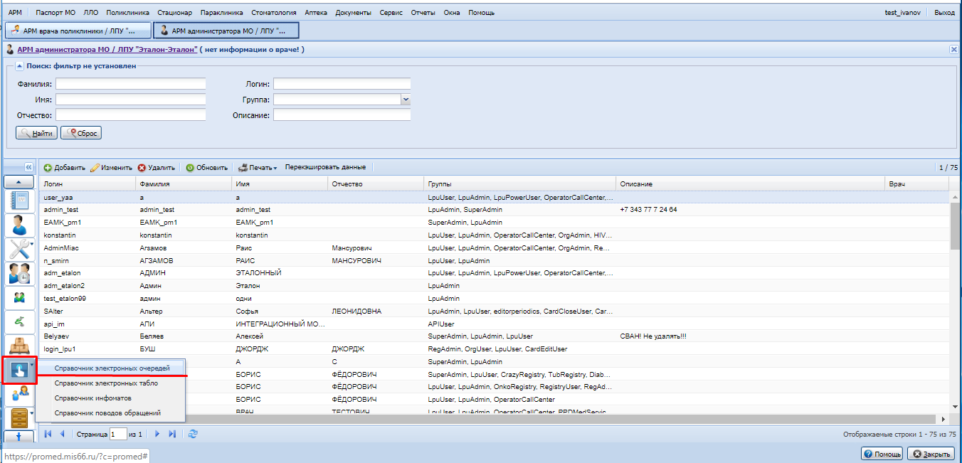
Из списка выбираем необходимую ЭО и на панели управления нажмите кнопку Отключить ЭО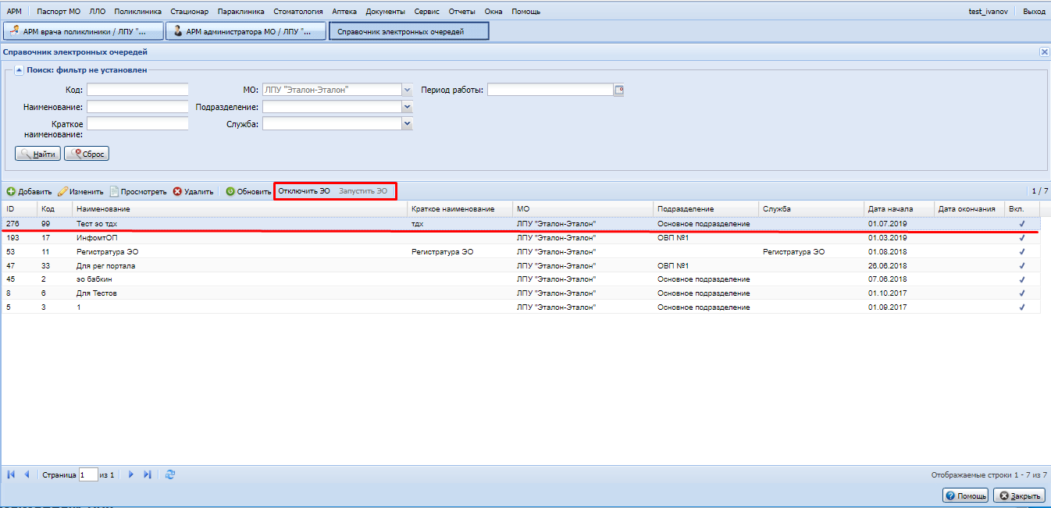

Создания бирок для ЭО

Что бы создать бирки для ЭО с начала требуется в форме Место работы сотрудника в разделе Электронная регистратура у сотрудника изменить Тип записи на пункт Прием по живой очереди.
Для этого откройте структуру МО и выберите необходимого сотрудника на вкладке Сотрудники и нажмите кнопку Изменить. 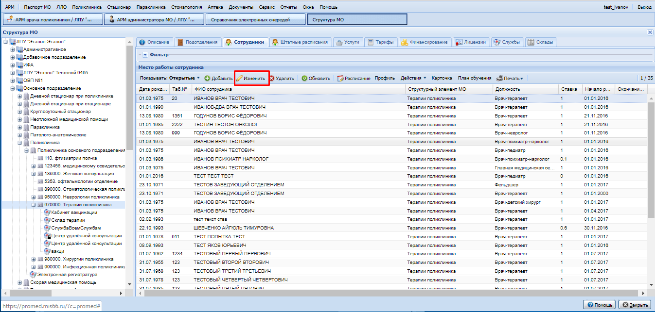
Перейдите в вкладку Атрибуты ЭР, и измените тип записи, после для сохранения нажмите кнопку Сохранить. 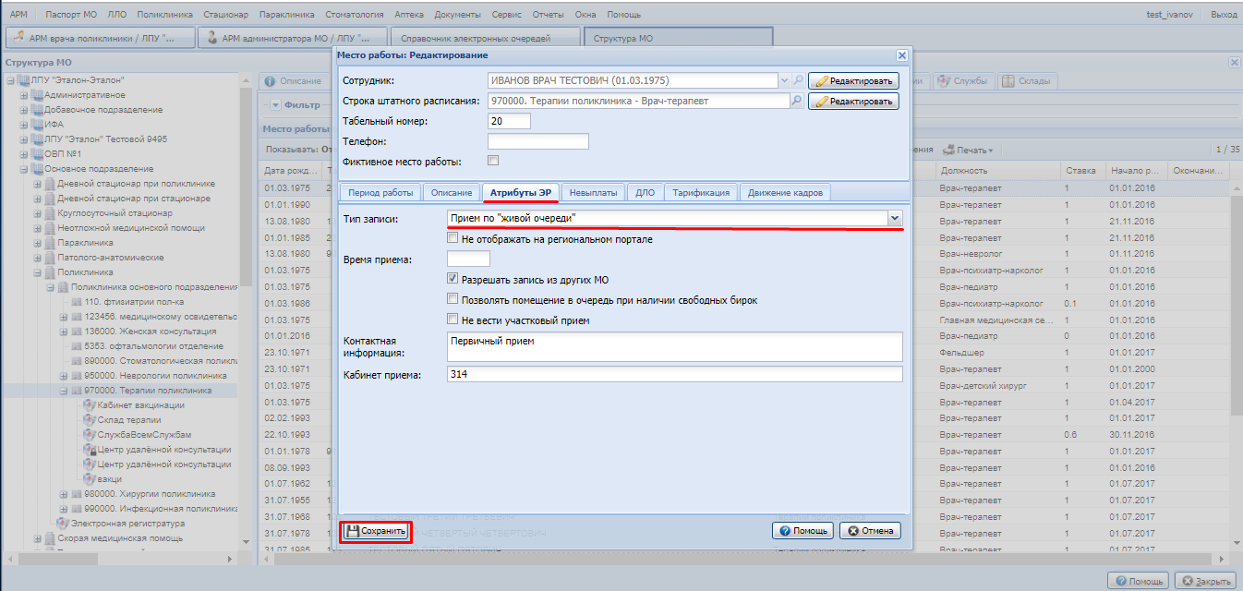
После изменения типа записи, требуется создать бирки с атрибутом Живая очередь, для этого перейдите в вкладке Сотрудники нажмите кнопку Расписание
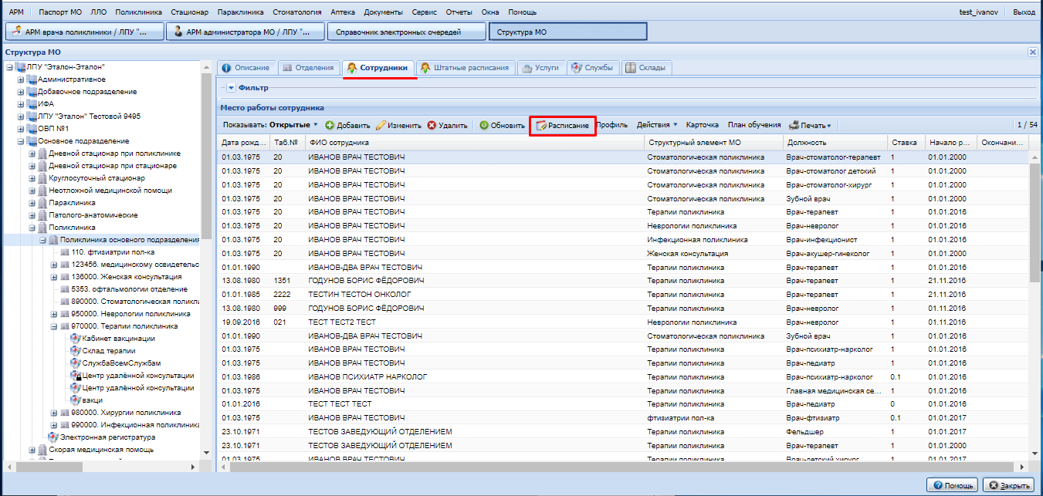
Откроется форма редактирование расписания работы врача, нажмите кнопку Создать расписание
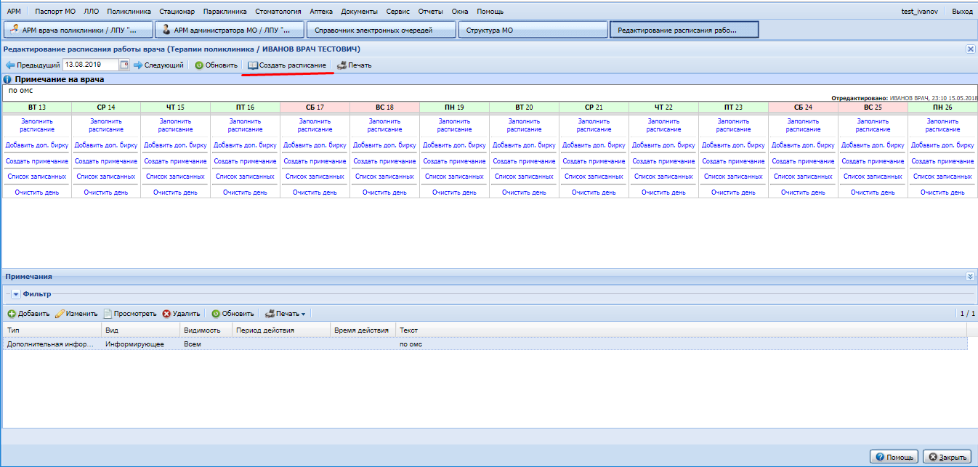
Откроется форма Создание расписания, в которой вам нужно будет указать даты, на которые вы создаете бирки, начало работы и окончание работы, по умолчанию ставятся с 08:00 по 17:00, длительность приёма, по умолчанию длительность приёма стоит 15мин. и тип бирки изменить на тип Живая очередь. Так же вы можете при необходимости создать примечание на этой форме, после нажмите кнопку Создать расписание для сохранения созданного расписания.
